**REWORLD**

# Petunjuk Teknis Website Reworld



**Disusun Oleh :**

Adi Pebrian

Cara Instalasi Website Reworld

1. Siapkan beberapa aplikasi berikut
   * Xampp
   * Git
   * Visual Studio Code
2. Setelah anda download aplikasi diatas kemudian anda Jalankan Xampp nya dengan klik pada bagian apache dan mysql kemudian klik start

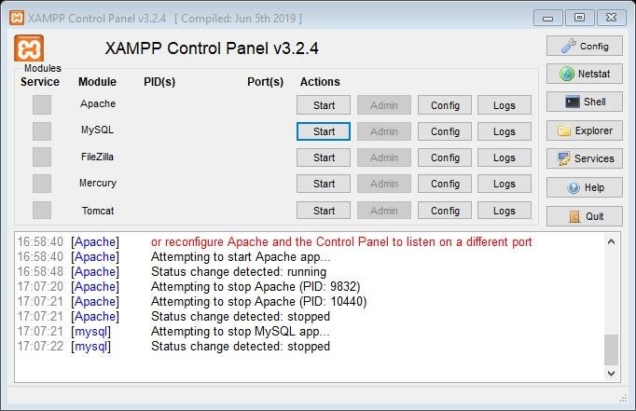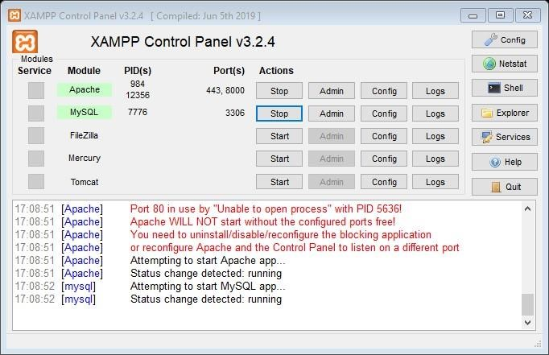

1. Kemudian Anda buka chrome ketikan localhost:(port)/phpMyAdmin

{localhost:8000/phpmyadmin}

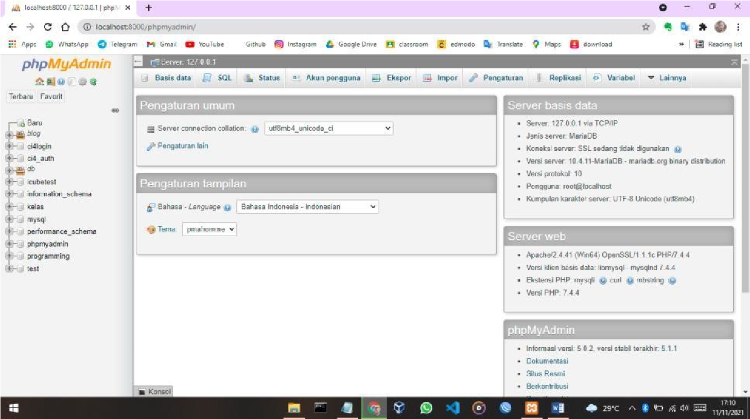

1. Setelah itu buat Database dengan cara klik “baru” kemudian isikan nama database = db_reworld

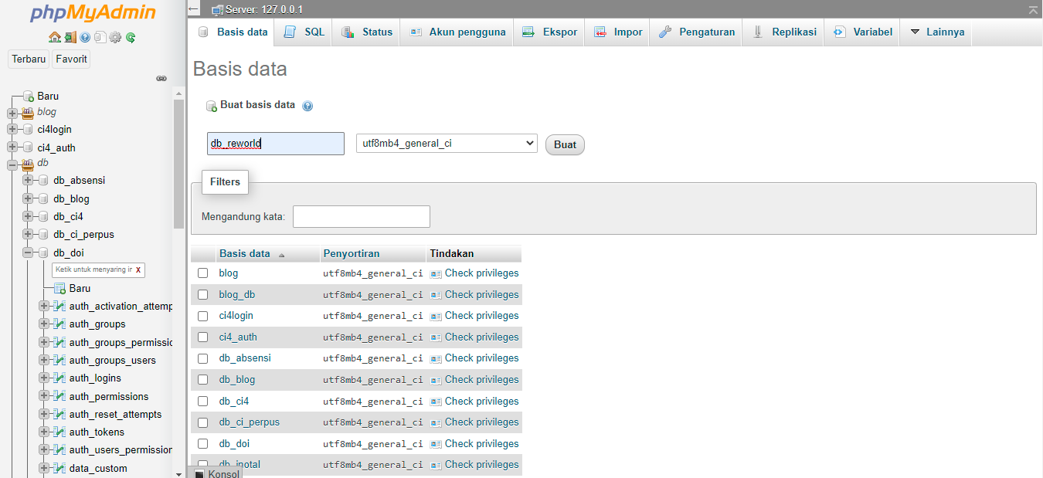

Setelah itu import Database nya dengan mengklik choose file

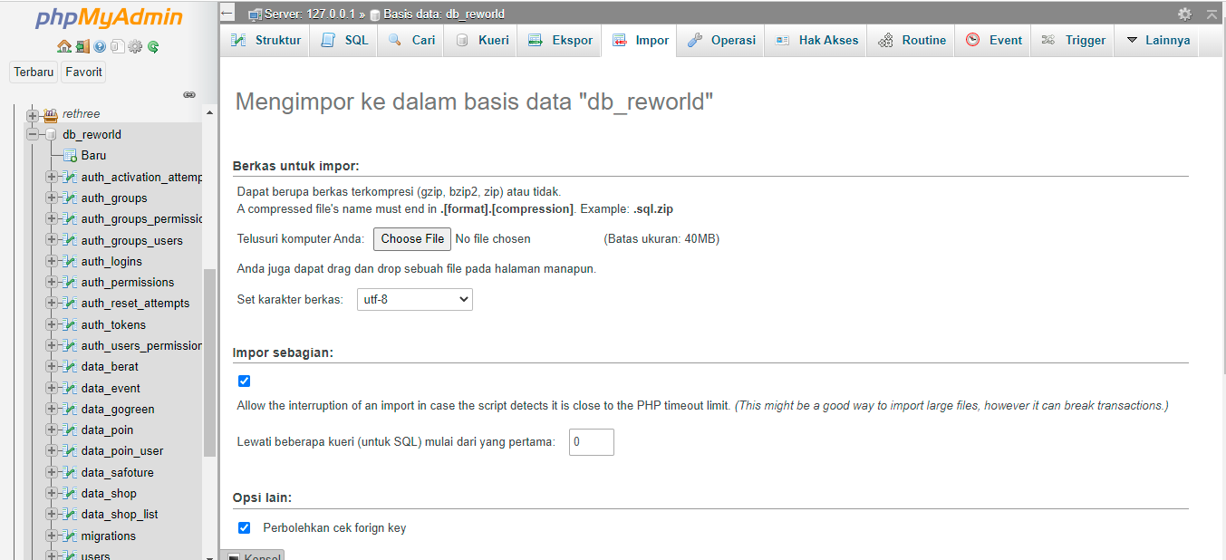

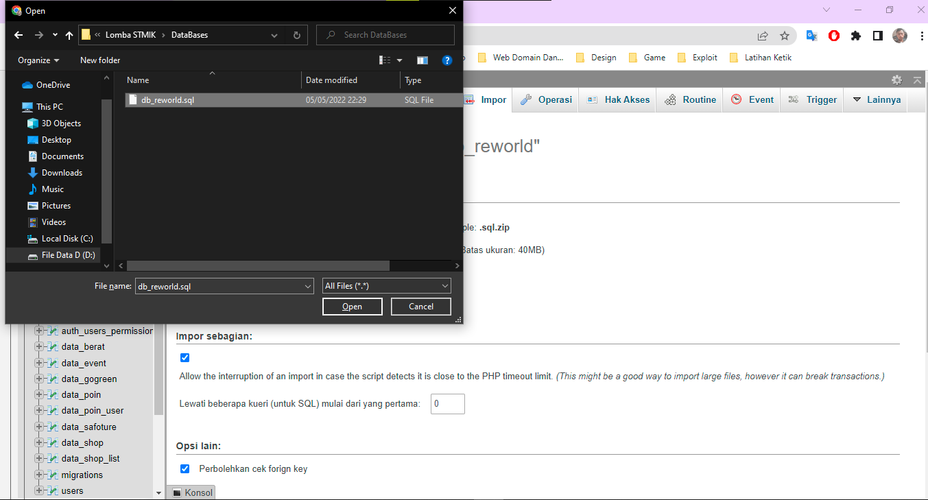

Setelah databases berhasil di import maka selanjutnya anda aktifkan server local dengan menggunakan git, coba anda cari folder Backend kemudian klik kanan => klik git bash here

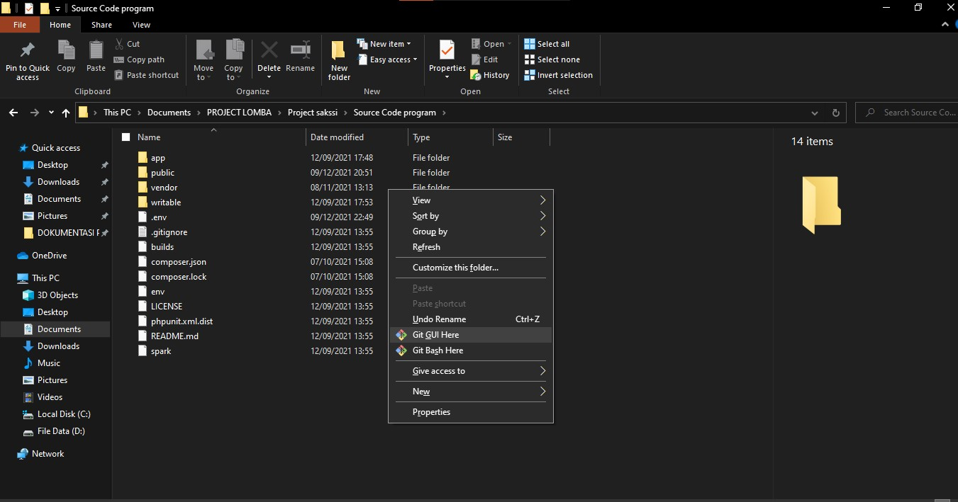

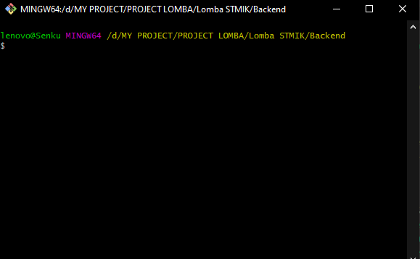

Kemudian ketikan kode berikut

“php spark serve”

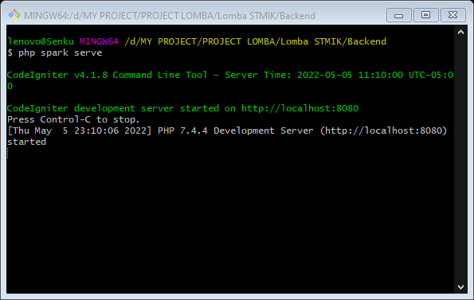

Server berhasil di jalankan

1. Konfigurasi Databases dengan buka kode editor yang sudah di download yaitu Visual Studio Code ,kemudian edit file .env

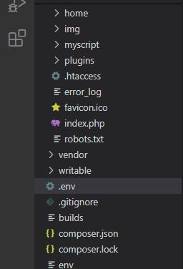

Kemudian Edit file menjadi seperti ini

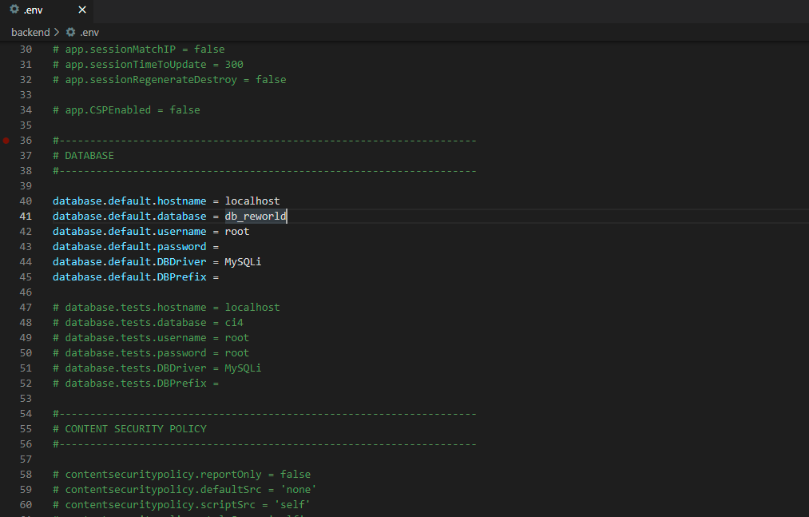

1. Setelah Konfigurasi Databases kemudian anda buka chrome dengan ketikan localhost:8080

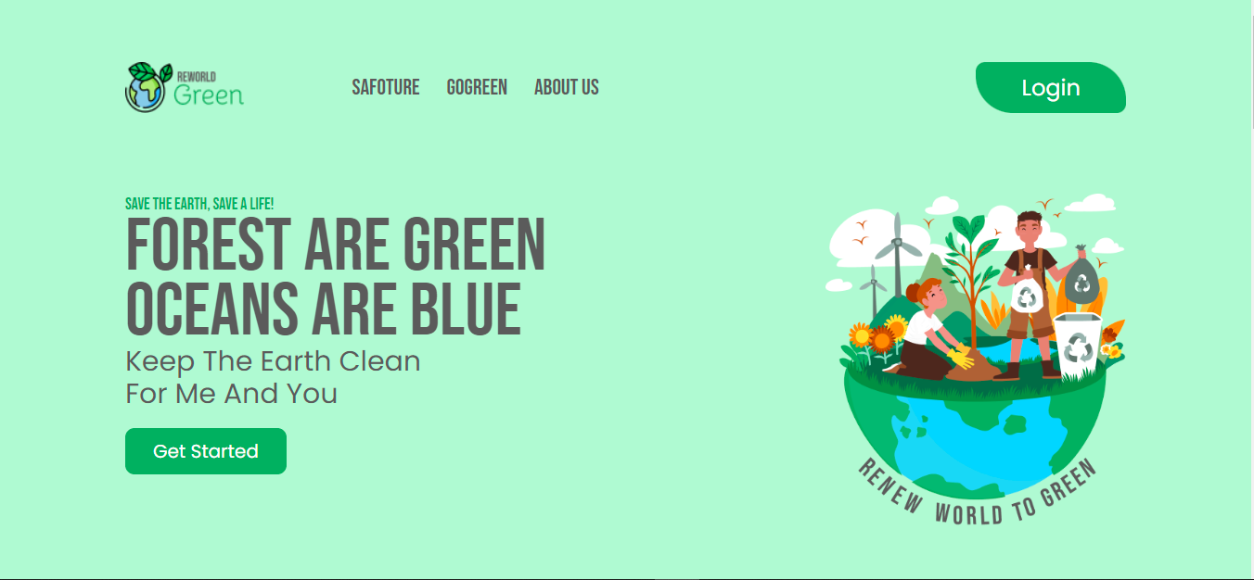

**WEBSITE MAYLIB SIAP UNTUK DIGUNAKAN**

Cara Menggunakan Website Reworld

**About Reworld**

ReWorld-Green adalah website yang dibuat dengan tujuan untuk mengurangi sampah makanan dan juga mengantisipasi banjir dengan menanam pohon Kami memiliki 2 fitur yaitu :

Safoture dan Gogreen Safoture adalah fitur yang bertujuan untuk mengurangi sisa makanan dengan mengubahnya menjadi pupuk. Jika ada sisa makanan yang bisa dimakan dan basi, kirimkan kepada kami, kemudian jika makanan basi kami akan membuat pupuk dan jika masih bisa dimakan, kami akan membagikannya kepada yang lebih membutuhkan.

Gogreen adalah fitur yang bertujuan untuk mengantisipasi bencana banjir dengan menanam pohon Ayo ikutan event yang kami buat dan jika kalian menanam pohon di event tersebut kalian akan mendapatkan poin dan jika poin kalian banyak dan rank pertama maka kalian akan di juluki sebagai GOGREEN HERO

Cara Menggunakan Fitur Safoture :

1. Daftarkan Terlebih Dahulu Akun Anda dengan mengklik tombol daftar
2. Kemudian Pergi ke halaman Safoture Setelah itu klik Get Started
3. Setelah itu ISI FORMULIR yang telah di sediakan
4. Selanjutnya anda menunggu konfirmasi admin
5. Setelah terkonfirmasi admin maka sopir kami akan mengambil sisa makanan yang Anda berikan
6. Kemudian Tim kami memilih makanan yang Anda berikan.
7. Maka anda akan mendapatkan poin
8. Anda dapat menukarkan poin ini dengan produk yang kami tawarkan

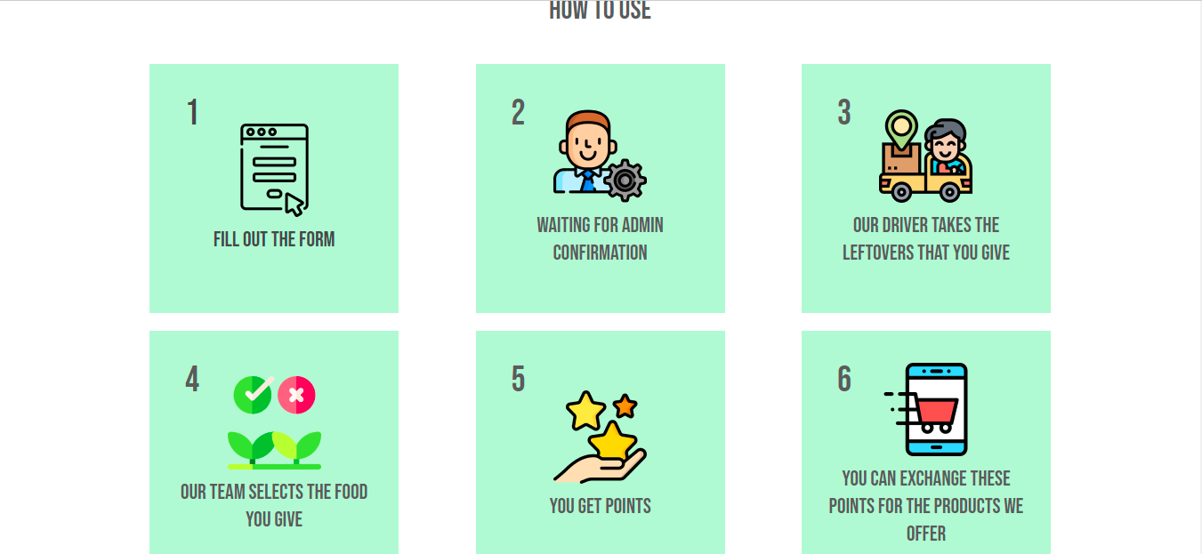

Cara Menggunakan Fitur Gogreen :

1. Daftarkan Terlebih Dahulu Akun Anda dengan mengklik tombol daftar
2. Kemudian Pergi ke halaman Gogreen Setelah itu klik Get Started
3. pilih acara yang ingin Anda ikuti
4. Setelah itu ISI FORMULIR yang telah di sediakan
5. Selanjutnya anda menunggu konfirmasi admin
6. Setelah terkonfirmasi admin maka Anda bisa mengikuti event tersebut dengan menanam pohon
7. Maka anda akan mendapatkan poin
8. Anda dapat menukarkan poin ini dengan produk yang kami tawarkan

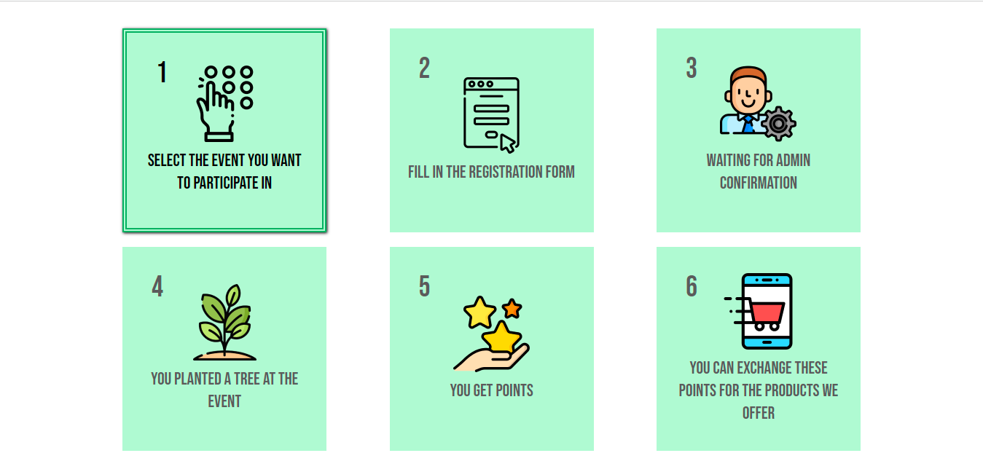

Selengkapnya : <http://reworld.rf.gd/>